

靖宇县国土资源局

《土地利用管理系统》用户手册

长春长白信息科技有限责任公司
Changchun Changbai Information Technology CO.,Ltd
地址：长春市硅谷大街4358号 Add: NO.4358 Guigu Street Changchun City jilin
prov.P.R.China
邮编：130012 ZIP：130012
电话：（+86）431-85101888 85181710～744 TEL：（+86）431-85101888 85181710～744
传真：（+86）431-85105333 FAX：（+86）431-85105333
网址：www.cbit.cc http://www.cbit.cc
目 录
第1章 业务描述 3
第2章 流程流转公共使用说明 4
2.1 流程流转功能按钮 4
2.2 常用语 8
第3章 国有土地使用权出让 10
3.1 流程图 10
3.2 角色与活动对应表 10
3.3 活动使用说明 11
第4章 国有土地使用权划拨 19
4.1 流程图 19
4.2 角色与活动对应表 19
4.3 活动使用说明 19
第5章 国有土地使用权协议出让 26
5.1 流程图 26
5.2 角色与活动对应表 26
5.3 活动使用说明 26

业务描述
土地利用报批是依照法定程序，依据土地利用总体规划和土地利用年度计划，对土地利用总体规划确定的国有土地使用权出让、国有土地使用权划拨项目用地进行申报审批的业务活动。县级以上人民政府土地行政主管部门负责国有土地使用权划拨、出让的申请受理、审查、报批工作。
国有土地使用权出让：指土地使用者向国家交付土地使用权出让费用，国家将土地使用权在一定的年限内让予以土地使用者的行为。土地使用者应当向土地所在地的市、县人民政府土地行政主管部门提出用地申请。土地使用者提出用地申请时，应当填写《用地申请》，并附具下列材料：土地评估结果、建设用地规划许可证、建设工程资金到位证明、企业法人营业执照、资质证书、组织机构代码证、用地图。
市、县人民政府土地行政主管部门对材料齐全、符合条件的用地申请，应当受理，并在收到申请之日起编制建设用地审批表、拟定国有土地使用权招拍挂成交确认书、国有土地使用权出让合同、建设用地批准书。
国有土地使用权划拨：经县级以上人民政府依法批准后，在土地使用者依法缴纳了土地补偿费、安置补偿费及其他费用后，国家将土地交付给土地使用者使用，或者国家将土地使用权无偿交付给土地使用者使用的行为。土地使用者提出土地申请时，应当填写《用地申请》，并附具下列材料：建设工程到位资金证明、委托书、建设用地规划许可证（附图）、土地使用者法人身份证明、土地使用者组织机构代码证。
市、县人民政府土地行政主管部门对材料齐全、符合条件的用地申请，应当受理，并在收到申请之日起编制建设用地审批表、拟定国有土地划拨决定书、建设用地批准书。
土地利用审批流程中包含多个业务活动，每个活动都有对应该业务的功能表单，表单内可实现具体的业务编辑。业务通过国土资源运行平台进行信息流转，业务最终流转完成后，系统自动对当前流程的表单进行电子归档，归档到档案系统中，方便用户日后查询电子档案。

流程流转公共使用说明
本章主要介绍的是“办理业务箱”内，所有业务流程流转的过程中涉及使用到的公共的功能按钮，如：办理，转出，驳回等；其中当业务办理中需要领导签批意见时系统还提供了可供个性设置的“常用语”功能，具体功能解释如下：

流程流转功能按钮

办理
功能概述：【办理】按钮是进行业务流程办理的功能按键，选择对应的业务流程，单击“办理”，进入业务流程办理页面，等同于双击流程名称进入的办理页面。

转出
功能概述：转出是将选中业务流程转出到当前活动下一活动的功能按钮。
操作方法：点击【转出】按钮，系统自动转出到当前活动的下一活动。
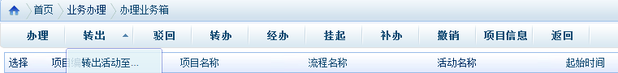
在上图中点击【转出活动至】，选择转出活动和用户。如下图：
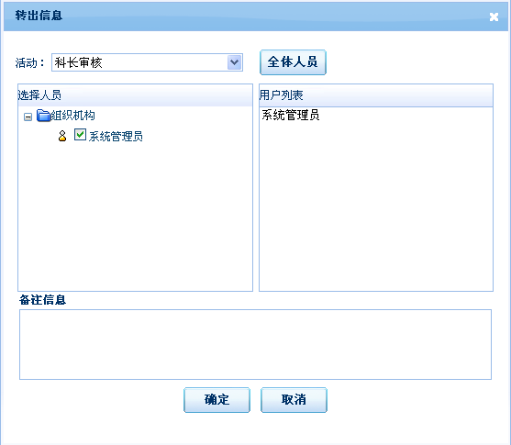
在上图中，以下拉列表形式显示可转出的活动列表，及列表中当前活动上绑定的人员。（当前活动可转出的活动列表，在设计流程时，可以进行设定）
点击【全体人员】按钮，显示组织机构树，用户选择转出给哪些用户。填写备注信息，点击【确定】按钮。

驳回
功能概述：驳回是将业务流程驳回到当前活动之前任意一个活动的功能按钮。
操作方法：点击【驳回】按钮，选择驳回活动和用户。如下图：
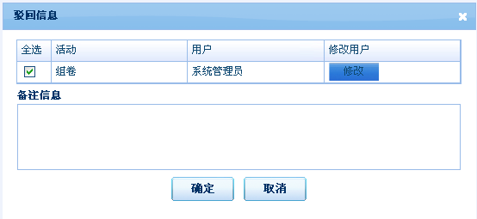
在上图中，列表中显示所有可驳回的活动，及活动的办理人员。选择要驳回的活动，输入备注信息，点击【确定】按钮即可。也可以修改驳回活动的办理人员，点击【修改】按钮即可。

转办
功能概述：转办是将当前活动转交给其他人员办理。
操作方法：点击【转办】按钮，选择转办人员，点击【确定】按钮，如下图：
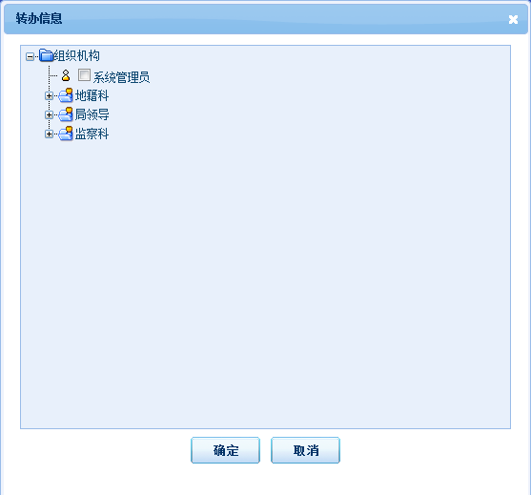

经办
功能概述：在实际办理业务过程中，该功能用于实际业务的经办人指定其他人员进行办理，如系统流程中已经制定了N个活动由某科长负责，该科长接到任务后，点击经办制定科员B，则该流程中该科长负责的所有活动都由B来进行办理了。（针对某个流程来说的。）
操作方法：点击【经办】按钮，填写经办信息，从组织机构树中选择经办人员，点击【确定】按钮。如下图：
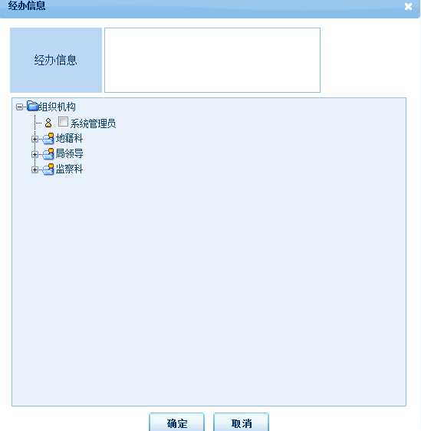

挂起
功能概述：挂起是将业务流程暂停办理，挂起到挂起业务箱中，挂起过程中不记录活动时限。如果要启动该项目，可以对该流程进行【解挂】，继续走流程后续活动。
操作方法：点击【挂起】按钮，填写挂起信息，点击【确定】即可将选中流程挂起，如下图：
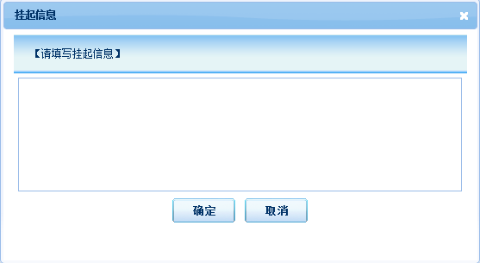

补办
功能概述：补办是将业务流程补办到当前活动前任意一个活动，补办活动处理完毕后，不再走中间那些活动，直接转出到点击补办的这个活动中。
操作方法：点击【补办】按钮，选择补办活动和人员，点击【确定】即将流程补办到指定的活动。如下图：
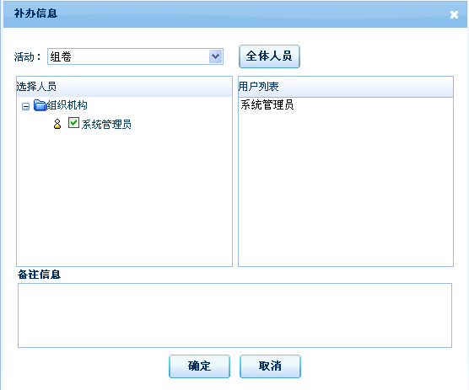

撤销
功能概述：撤销是将业务流程进行删除。
操作方法：点击【撤销】按钮，弹出窗口提示用户是否确定撤销，点击【确定】即可删除选中的流程。如下图：
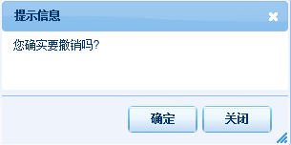

项目信息
功能概述：“项目信息”按钮是查看业务流程信息，包括流程名称、项目名称、启动用户项目编号等。点击【显示流程图】，可以查看选中的项目的流程图。
操作方法：点击【项目信息】，进入显示项目信息页面，如下图：
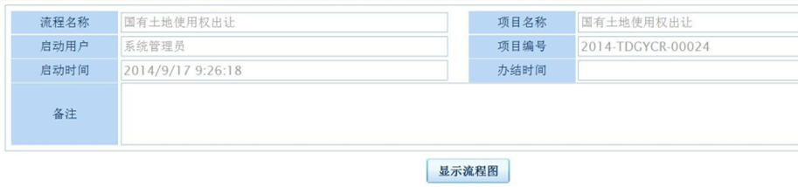
点击【显示流程图】，图形化方式显示流程图，如下图：
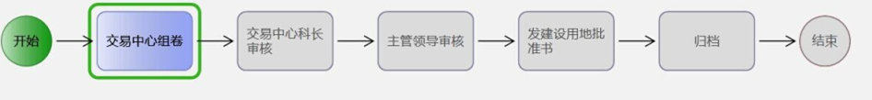

常用语
功能概述：可以进行常用语内容和类别的维护，输入意见的时候能够选择常用语。
操作步骤：点击【编辑常用语】，可以进行常用语的编辑，如下图所示：
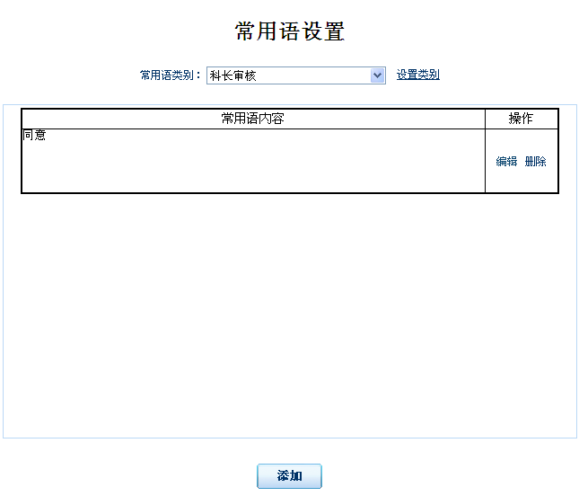
- 编辑常用语：
上图中，从下拉列表中选择常用语类别，在常用语内容下方，列表显示所该类别下所有的常用语。 点击【编辑】按钮，则可以修改当前行常用语的内容。点击【删除】按钮，则可以删除当前行的常用语。点击下方的【添加】按钮，则可以在所选的类别中添加新的常用语，如下图：
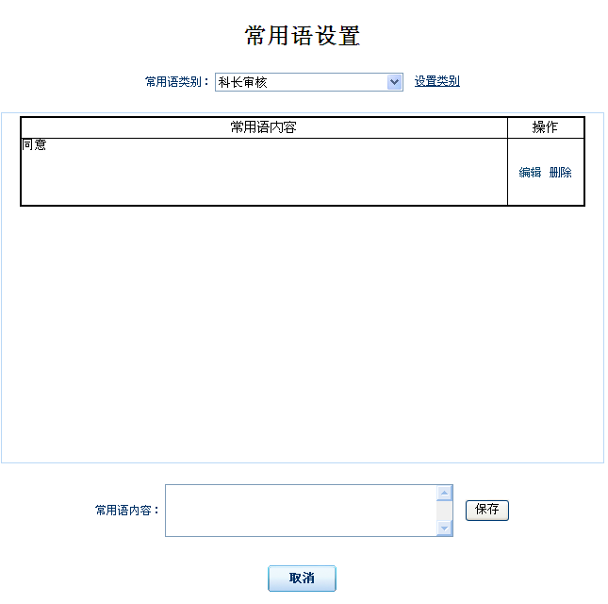
- 设置类别：
上图中，点击“设置类别”，则进入到类别维护页面，如下图：
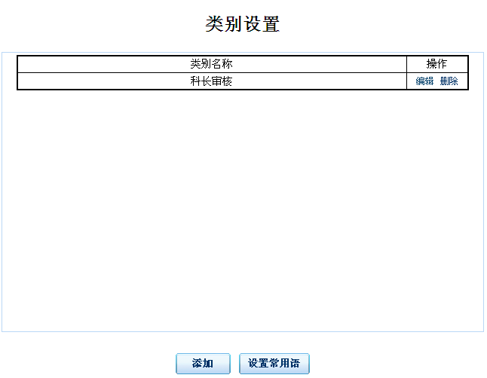
上图中，点击【添加】按钮，则可以完成新类别的添加。在“类别列表”中选择任意一个类别，点击【删除】按钮，则完成类别的删除。点击【编辑】按钮，则可以编辑相应的类别。点击【设置常用语】按钮，则进入到常用语维护页面。
操作步骤：点击【选择常用语】，输入意见时可以选择已经编辑好的常用语，如下图：
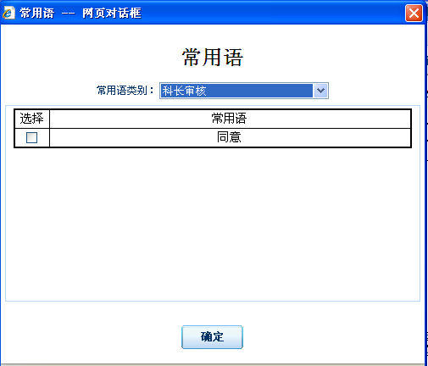
上图中，选中常用语前方的复选框，点击【确定】按钮即可。

国有土地使用权出让
主要显示、编辑建设用地审批表、图形数据、扫描附件、发建设用地批准书等。

流程图
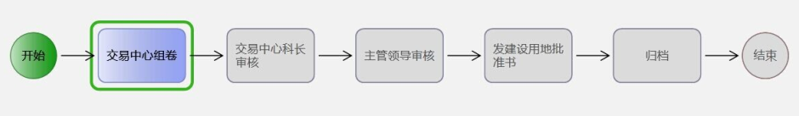

角色与活动对应表
编号 | 活动名称 | 办理角色
 | 交易中心组卷 | 业务人员
 | 交易中心科长审核 | 科长
 | 主管领导审核 | 局长
 | 发建设用地批准书 | 业务人员
 | 归档 | 业务人员

活动使用说明

项目受理
功能概述：业务人员，在系统中进行项目受理，启动项目。
操作步骤：项目受理是业务流程的第一步，申请人申请办理业务，业务人员接受申请，开始业务流程的办理。用户登录系统后，选择系统左侧导航栏中第一项“业务办理”功能下的第一个子功能“项目受理箱”。如下图：
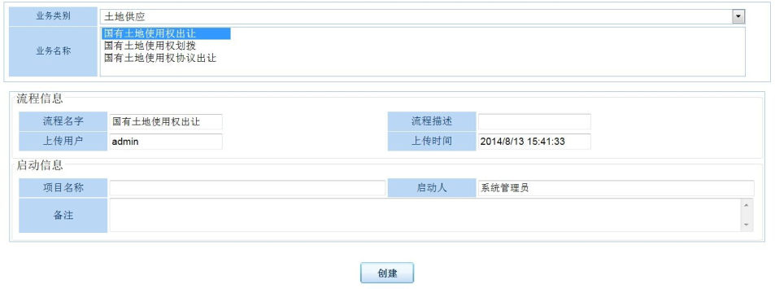
根据业务需要，选择“业务类别”中的土地供应。然后选择相应的业务名称，“国有土地使用权出让”。然后填写项目名称、启动人、备注等信息。
填写完毕后，点击【创建】按钮，即可启动一个新的项目。

交易中心组卷
功能概述：业务人员扫描附件。
操作步骤：
- 接收：业务人员登录电子政务系统，在系统左侧导航栏中点击“业务办理”→“办理业务箱”，右侧列表显示的是已经受理的业务流程，根据业务需要选择相应的流程。
- 办理：选择需要办理的流程，点击上方的【办理】按钮（或双击项目名称），进入办理页面，扫描附件，如下图：
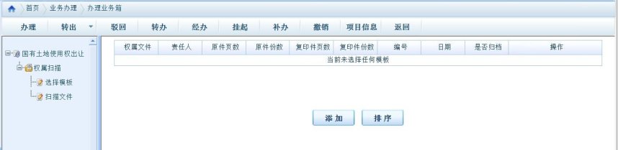
上图中左侧以树型结构显示用户可以操作的各个表单，用户可根据实际情况逐一填写。
- 点击左侧的“权属扫描”下面“选择模板”，进入附件扫描页面，如下图：
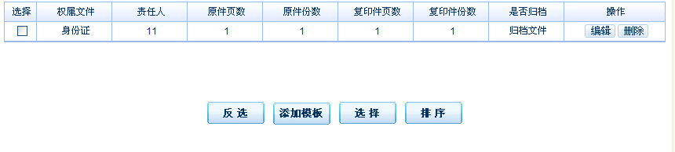
在上图中，点击【添加模板】按钮，则可以添加附件模板，如身份证等。如下图所示：
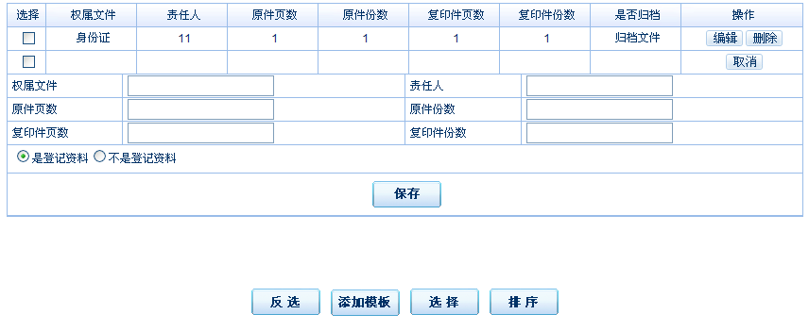
点击【保存】按钮，即可添加模板，点击【取消】按钮即可取消此次操作，点击【编辑】按钮即可对已经添加的模板进行编辑，点击【删除】按钮即可删除相应模板。点击【反选】按钮可以选择或取消已经添加的模板，点击【选择】按钮即可添加到“扫描文件”中，进行添加附件，点击【排序】按钮，即可对模板进行排序。如下图：
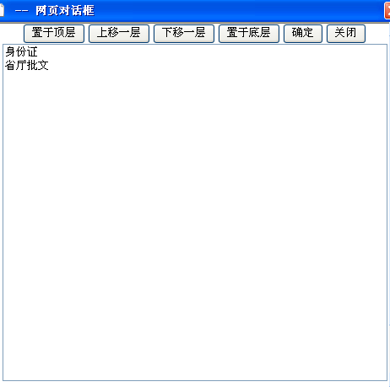
点击“权属扫描”中扫描文件，如下图：
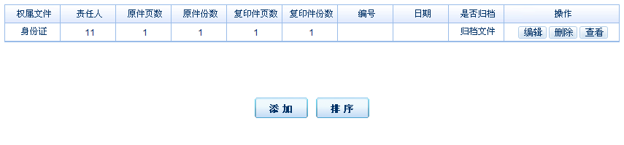
列表中，附件信息前方的“选择”复选框，点击【删除】按钮，则可以将相应附件删除。点击【查看】按钮，即可查看扫描过的附件，点击【排序】按钮，可对以扫描的附件进行排序，如下图所示：
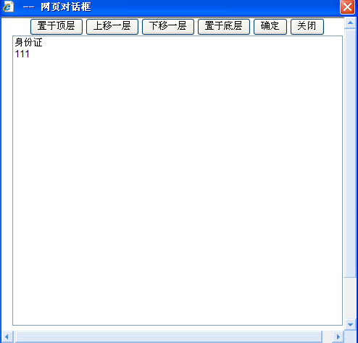
点击【添加】或【编辑】按钮，如下图所示：
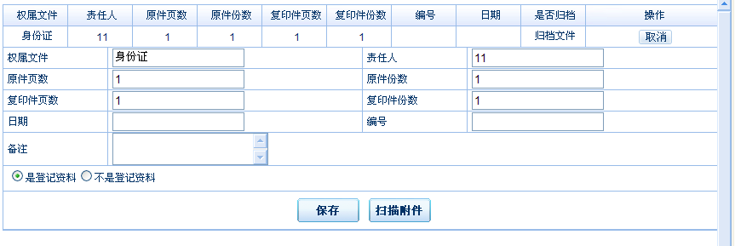
点击【取消】按钮，可取消操作，点击【保存】按钮，可保存修改的附件信息，或保存新添加的附件信息。点击【扫描附件】按钮，添加附件如下图：
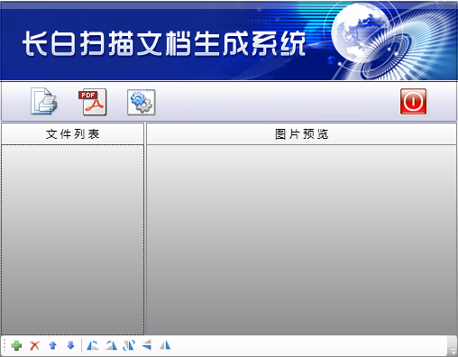
上图中，是【开始扫描】按钮，若电脑已连接扫描仪，则自动调用扫描仪进行扫描。是【导出为pdf文件】按钮，可以将已经扫描的文件导出为pdf文件。是【扫描设置】按钮，连接扫描仪后，可以进行扫描设置。
这一排按钮用来调整图片。是【添加本地图片】按钮，可以添加本地扫描好的图片。是【删除图片】按钮，可删除已添加的图片。是【上移图片】按钮，可将图片顺序上移。是【下移图片】按钮，可将图片顺序下移。是【图片向左旋转90°】按钮，可将图片向左旋转90度。是【图片向右旋转90°】按钮，可将图片向右旋转90度。是【图片旋转180°】按钮，可将图片旋转180度。是【图片垂直翻转】按钮，可将图片垂直翻转。是【图片水平翻转】按钮，可将图片水平翻转。
附件扫描完成后，点击是【关闭并上传】按钮即可。

交易中心科长审核
功能概述：可以查看项目信息、所有附件信息等，如有问题可以驳回给业务人员进行修改。
操作步骤：登录电子政务系统，点击系统左侧导航栏中的“业务办理”→“办理业务箱”，右侧列表显示所有待办理的业务流程，根据需要选择相应的流程进行办理。
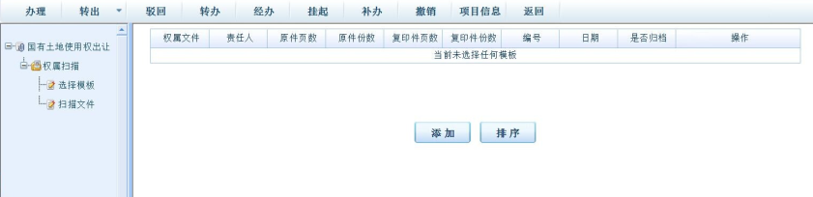

主管领导审核
功能概述：可以查看项目信息、所有附件信息等，如有问题可以驳回给业务人员进行修改。
操作步骤：登录电子政务系统，点击系统左侧导航栏中的“业务办理”→
“办理业务箱”，右侧列表显示所有待办理的业务流程，根据需要选择相应的流程进行办理。

发建设用地批准书
功能概述：业务人员，查看项目所有相关文件，检查无误，填写建设用地批准书，打印发证。
操作步骤：
- 接收：登录电子政务系统，点击系统左侧导航栏中的“业务办理”→
“办理业务箱”，右侧列表显示所有待办理的业务流程，根据需要选择相应的流程进行办理。
- 办理：查看项目所有相关文件的正确性，点击左侧树型结构的“建设
用地批准书”进入编辑页面，如下图：
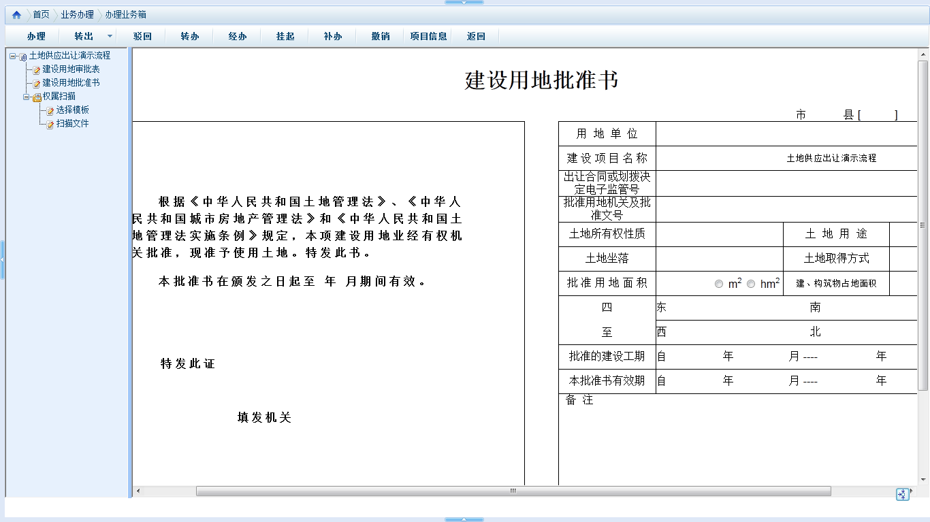
在上图中，点击左侧的“建设用地审批表”，则编辑建设用地审批表信息。【保存】按钮，保存审批表。【打印】按钮，打印审批表。【扫描】按钮，用扫描页替换审批表。【查看扫描】按钮，查看扫描审批表。【删除扫描】按钮，删除扫描的审批表。【所有表单】按钮，在一个页面中查看审批表所有表单，共4页。【常用语】按钮，填写审批表数据时，使用常用语功能。如下图：
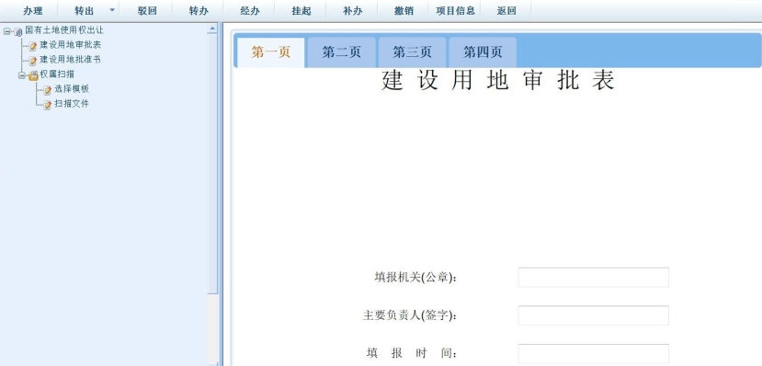
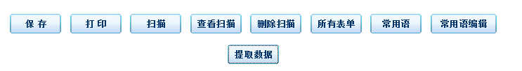

归档
功能概述：业务人员，查看项目所有相关文件，检查无误，将项目进行电子归档，归到档案系统中。
操作步骤：
- 接收：登录电子政务系统，点击系统左侧导航栏中的“业务办理”→
“办理业务箱”，右侧列表显示所有待办理的业务流程，根据需要选择相应的流程进行办理。
- 办理：查看项目所有相关文件的正确性，点击左侧树型结构最下方的
“归档”进入归档页面，如下图：
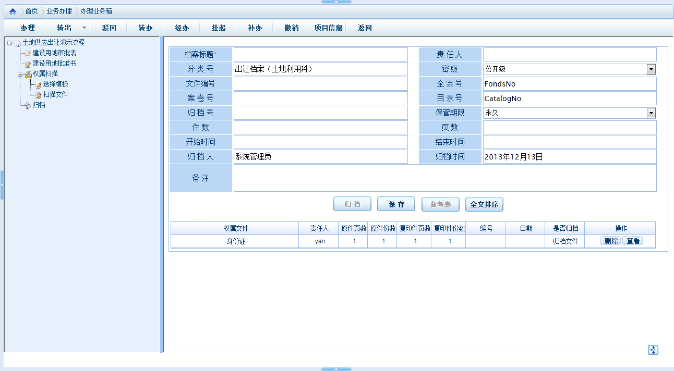
在上图中，填写相关归档信息，如档案标题、责任人、分类号、密级、文件编号、归档号、归档人、归档时间、备注等。查看归档所有附件是否正确，是否有多余或遗漏等，若发现问题，及时修正。可对归档文件进行排序，确认无误后，点击【归档】按钮，归档到档案系统中。
在上图归档页面中，点击【备考表】按钮，则可以填写立卷人、检查人等备考信息，填写完毕后，点击【保存】按钮即可，如下图：
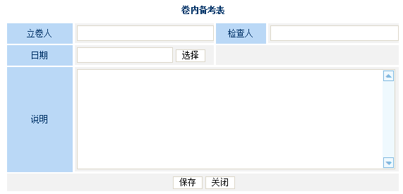
在归档页面中，点击【全文排序】按钮，则可以对要归档的所有资料进行排序，支持【置于顶层】、【上移一层】、【下移一层】、【置于底层】等快速排序功能，如下图：
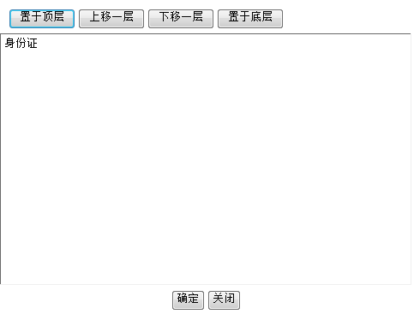
在归档页面中，归档信息填写完毕，所有归档文件全部确认无误后，点击【归档】按钮，则完成项目的归档工作，该项目归档到档案系统中。

国有土地使用权划拨
主要显示、编辑建设用地审批表、图形数据、发建设用地批准书等。

流程图
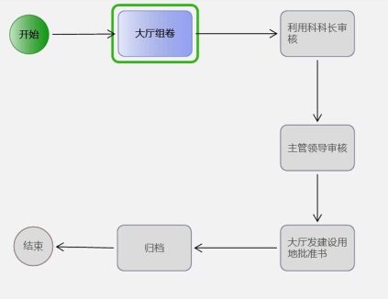

角色与活动对应表
编号 | 活动名称 | 办理角色
 | 大厅组卷 | 业务人员
 | 利用科科长审核 | 科长
 | 主管领导审核 | 局长
 | 大厅发建设用地批准书 | 业务人员
 | 归档 | 业务人员

活动使用说明

项目受理
功能概述：业务人员，在系统中进行项目受理，启动项目。
操作步骤：项目受理是业务流程的第一步，申请人申请办理业务，业务人员接受申请，开始业务流程的办理。用户登录系统后，选择系统左侧导航栏中第一项“业务办理”功能下的第一个子功能“项目受理箱”。如下图：
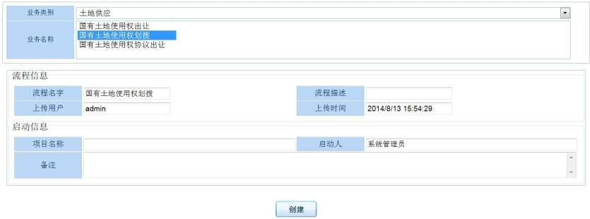
根据业务需要，选择“业务类别”中的土地供应。然后选择相应的业务名称，“国有土地使用权划拨”。然后填写项目名称、启动人、备注等信息。
填写完毕后，点击【创建】按钮，即可启动一个新的项目。

大厅组卷
功能概述：业务人员填写建设用地审批表、导入空间数据、扫描附件等。
操作步骤：
- 接收：业务人员登录电子政务系统，在系统左侧导航栏中点击“业务办理”→“办理业务箱”，右侧列表显示的是已经受理的业务流程，根据业务需要选择相应的流程。
- 办理：选择需要办理的流程，点击上方的【办理】按钮（或双击项目名称），进入办理页面，首先填写建设用地审批表，如下图：
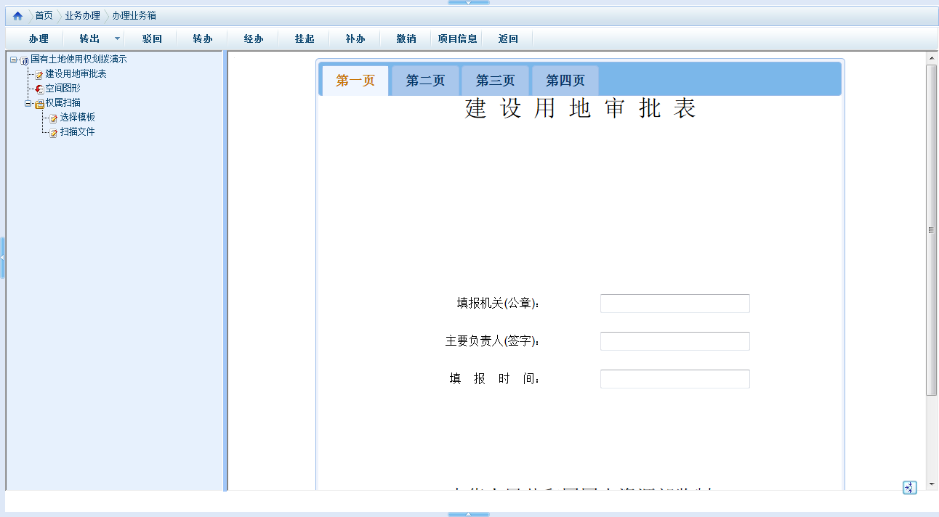
上图中左侧以树型结构显示用户可以操作的各个表单，用户可根据实际情况逐一填写。
- 点击左侧的“建设用地审批表”，根据实际业务情况编辑信息，建设用地审批表共有四页，编辑各页后点击【保存】按钮即可。点击【打印】按钮，则可以打印建设用地审批表。点击【提取数据】按钮，则可以将建设用地审批项目的相关信息提取过来。然后点击【保存】按钮即可。如图：
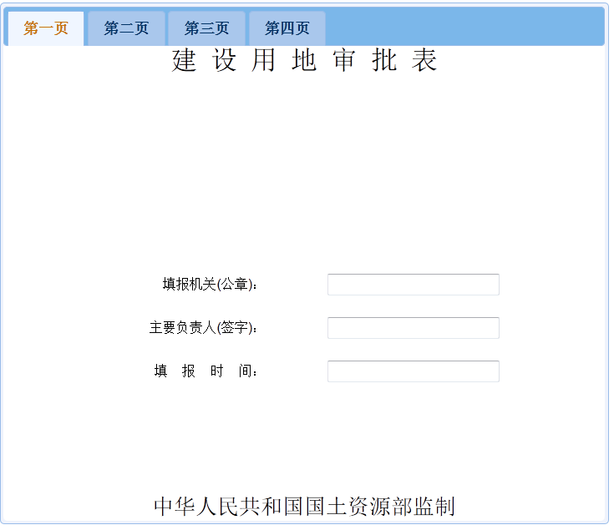
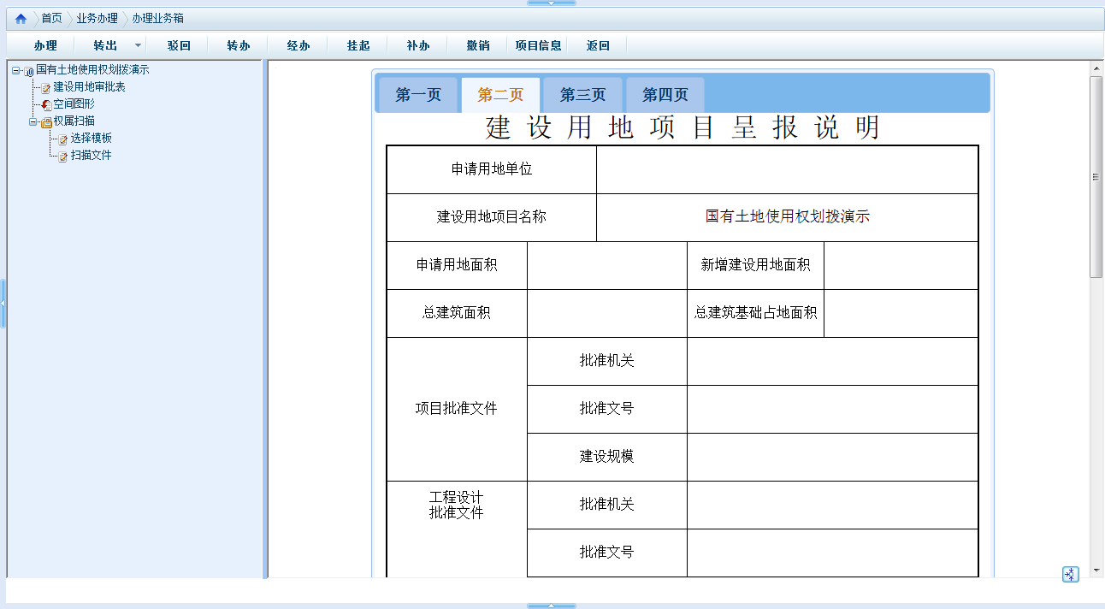
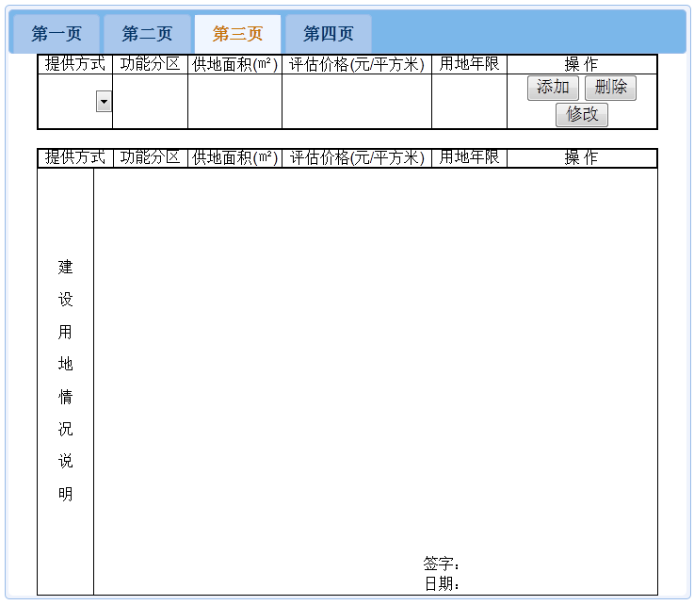
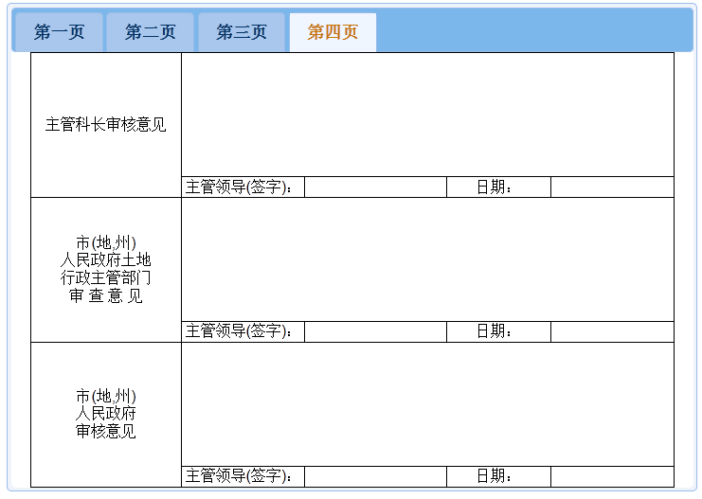
- 点击左侧的“空间图形”，则可以导入shape格式土地供应图形数据。
- 点击左侧的“权属扫描”下面“选择模板”，进入附件扫描页面，附件扫描功能的使用与3.3.1项目受理中权属扫描完全相同，请参照。

利用科科长审核
功能概述：可以查看建设用地审批表、所有附件信息等，如有问题可以驳回给业务人员进行修改。
操作步骤：登录电子政务系统，点击系统左侧导航栏中的“业务办理”→
“办理业务箱”，右侧列表显示所有待办理的业务流程，根据需要选择相应的流程进行办理。填写建设用地审批表第四页【主管科长审核意见】，如图：
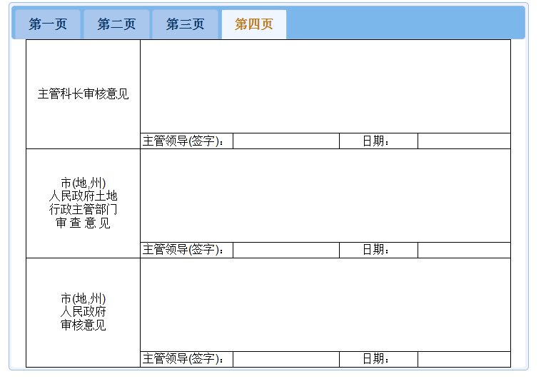

主管领导审核
功能概述：可以查看建设用地审批表、所有附件信息等，如有问题可以驳回给业务人员进行修改。
操作步骤：登录电子政务系统，点击系统左侧导航栏中的“业务办理”→
“办理业务箱”，右侧列表显示所有待办理的业务流程，根据需要选择相应的流程进行办理。填写建设用地审批表第四页【市(地,州)人民政府土地行政主管部门审 查 意 见】，如图：

大厅发建设用地批准书
功能概述：业务人员，查看项目所有相关文件，检查无误，填写建设用地批准书，打印发证。
操作步骤：
- 接收：登录电子政务系统，点击系统左侧导航栏中的“业务办理”→
“办理业务箱”，右侧列表显示所有待办理的业务流程，根据需要选择相应的流程进行办理。
- 办理：查看项目所有相关文件的正确性，点击左侧树型结构的“建设
用地批准书”进入编辑页面，如下图：
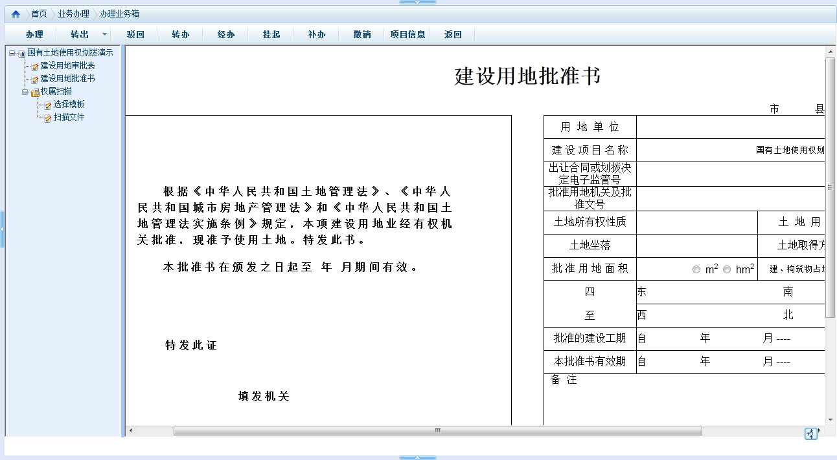

归档
功能概述：业务人员，查看项目所有相关文件，检查无误，将项目进行电子归档，归到档案系统中。
操作步骤：
- 接收：登录电子政务系统，点击系统左侧导航栏中的“业务办理”→
“办理业务箱”，右侧列表显示所有待办理的业务流程，根据需要选择相应的流程进行办理。
- 办理：查看项目所有相关文件的正确性，点击左侧树型结构最下方的
“归档”进入归档页面，归档操作同3.3.6归档，请参照。

国有土地使用权协议出让
主要显示、编辑建设用地审批表、图形数据、发建设用地批准书等。

流程图
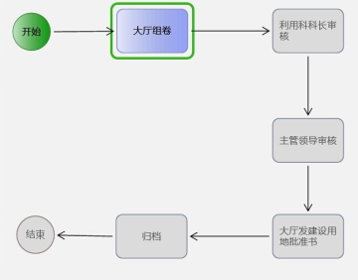

角色与活动对应表
编号 | 活动名称 | 办理角色
 | 大厅组卷 | 业务人员
 | 利用科科长审核 | 科长
 | 主管领导审核 | 局长
 | 大厅发建设用地批准书 | 业务人员
 | 归档 | 业务人员

活动使用说明

项目受理
同3.3.1项目受理，请参照。

大厅组卷
功能概述：业务人员填写建设用地审批表、导入空间数据、扫描附件等。
操作步骤：
- 接收：业务人员登录电子政务系统，在系统左侧导航栏中点击“业务办理”→“办理业务箱”，右侧列表显示的是已经受理的业务流程，根据业务需要选择相应的流程。
- 办理：选择需要办理的流程，点击上方的【办理】按钮（或双击项目名称），进入办理页面，首先填写建设用地审批表，如下图：
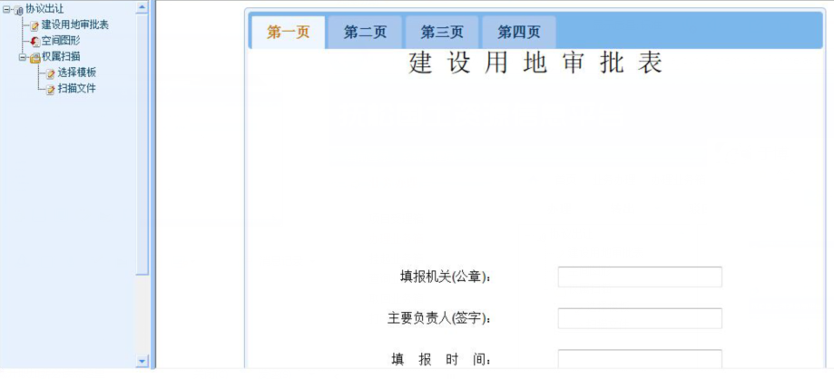
上图中左侧以树型结构显示用户可以操作的各个表单，用户可根据实际情况逐一填写。
- 点击左侧的“建设用地审批表”，根据实际业务情况编辑信息，建设用地审批表共有四页，编辑各页后点击【保存】按钮即可。点击【打印】按钮，则可以打印建设用地审批表。点击【提取数据】按钮，则可以将建设用地审批项目的相关信息提取过来。然后点击【保存】按钮即可。
- 点击左侧的“空间图形”，则可以导入shape格式土地供应图形数据。
- 点击左侧的“权属扫描”下面“选择模板”，进入附件扫描页面，附件扫描功能的使用与3.3.1项目受理中权属扫描完全相同，请参照。

利用科科长审核
功能概述：可以查看建设用地审批表、所有附件信息等，如有问题可以驳回给业务人员进行修改。
操作步骤：登录电子政务系统，点击系统左侧导航栏中的“业务办理”→
“办理业务箱”，右侧列表显示所有待办理的业务流程，根据需要选择相应的流程进行办理。填写建设用地审批表第四页【主管科长审核意见】，如图：

主管领导审核
功能概述：可以查看建设用地审批表、所有附件信息等，如有问题可以驳回给业务人员进行修改。
操作步骤：登录电子政务系统，点击系统左侧导航栏中的“业务办理”→
“办理业务箱”，右侧列表显示所有待办理的业务流程，根据需要选择相应的流程进行办理。填写建设用地审批表第四页【市(地,州)人民政府土地行政主管部门审 查 意 见】，如图：

大厅发建设用地批准书
功能概述：业务人员，查看项目所有相关文件，检查无误，填写建设用地批准书，打印发证。
操作步骤：
- 接收：登录电子政务系统，点击系统左侧导航栏中的“业务办理”→
“办理业务箱”，右侧列表显示所有待办理的业务流程，根据需要选择相应的流程进行办理。
- 办理：查看项目所有相关文件的正确性，点击左侧树型结构的“建设
用地批准书”进入编辑页面，如下图：
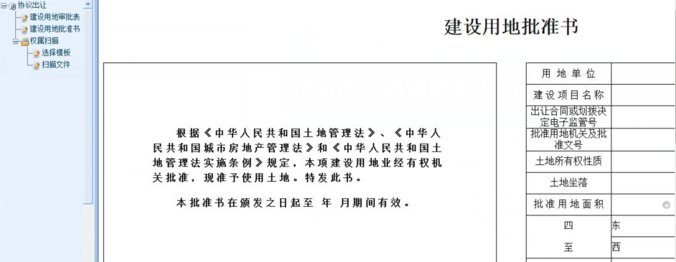

归档
功能概述：业务人员，查看项目所有相关文件，检查无误，将项目进行电子归档，归到档案系统中。
操作步骤：
- 接收：登录电子政务系统，点击系统左侧导航栏中的“业务办理”→
“办理业务箱”，右侧列表显示所有待办理的业务流程，根据需要选择相应的流程进行办理。
- 办理：查看项目所有相关文件的正确性，点击左侧树型结构最下方的
“归档”按钮进入归档页面，归档操作同3.3.6归档，请参照。

